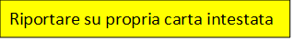

Dichiarazione di congruità della spesa
in attuazione al Decreto Requisiti Ecobonus del 6 agosto 2020

Dichiarazione sostitutiva di atto di notorietà (articoli 47, 75 e 76 del D.P.R. n. 445 del 28 dicembre 2000) resa in alternativa alla Asseverazione del Tecnico Abilitato di cui all’art. 8
comma 1 e all’Allegato A punto 13 del Decreto Requisiti Ecobonus 2020

Il/La sottoscritto/a ________________________________, nato/a a: _________________ (prov. _____) il ___/___/____, codice fiscale: ____________________, residente a: ________________________, CAP:____, (prov. __), in qualità di legale rappresentante della ditta ____________ con sede in _____________ che, su richiesta del sig. ____________________________ nato a_________________ il___/___/___ e residente in__________________ via ____________ n.___ C.F. ________________ , ha fornito/installato i prodotti per l’intervento di sostituzione delle finestre comprensive di infissi e/o di sostituzione/coibentazione dei cassonetti e/o di installazione di schermature solari/chiusure oscuranti nell’immobile sito in provincia di _________ nel comune di _____________ alla via _________________ n. ___, iscritto al catasto al foglio di mappa ____, particella _______, sub ___ , zona climatica _

PREMESSO CHE

il Decreto Requisiti Ecobonus del 6 agosto 2020 ha stabilito nell’Allegato I dei massimali specifici di costo a metro quadro per gli interventi sostituzione dei serramenti e/o dei cassonetti (equiparandoli a degli infissi con pannello opaco) e per l’installazione/sostituzione di schermature solari e/o chiusure oscuranti per i quali si chiedono le detrazioni ecobonus e che tali massimali sono i seguenti:
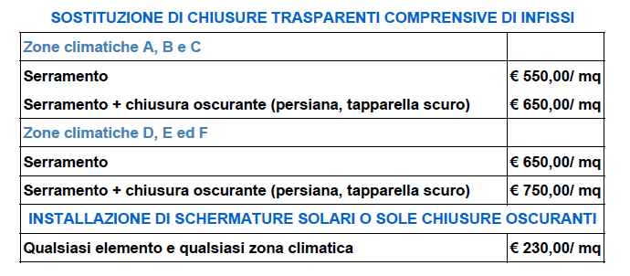

DICHIARA

che l’intero importo di € …………… riportato nella fattura n…. del …….. è detraibile al 50% perché è stato verificato (si veda il prospetto sotto riportato) che il costo medio unitario dei manufatti forniti rientra nei massimali riportati nella tabella dell’Allegato I del decreto Requisiti Ecobonus e perché tutte le altre spese riportate in fattura rientrano tra quelle che, secondo il suddetto decreto, possono essere aggiunte al costo dei manufatti e per le quali non si deve rispettare alcun massimale di costo.

VERIFICA DELLA CONGRUITÀ DEI PREZZI APPLICATI IN FATTURA

Tipo di manufatto | Prezzi riportati in fattura | Prezzi massimi ammissibili | Congruità
Serramenti: m²…………
Serramenti con oscuranti m²…………
Schermature solari o solo chiusure oscuranti: m²…………

Data: ______________ Firma e timbro

Allegare il documento di identità di chi firma la dichiarazione e copia della/e fattura/e

